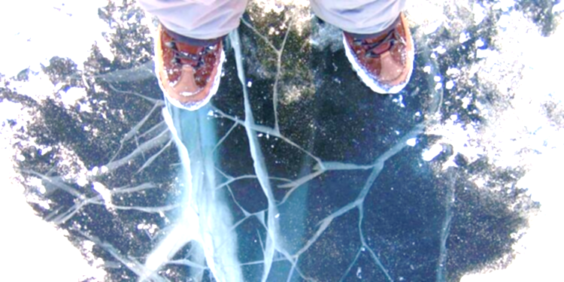Сезонные риски. Тонкий лёд.

**Правила поведения подледной рыбалки**

* Не пробивайте рядом много лунок;
* Не собирайтесь большими группами на одном месте;
* Не ловите рыбу на переправах, вблизи промоин и слишком далеко от берега;
* Всегда имейте под рукой веревку 12-15 м;
* Держите рядом с лункой доску или большую ветку

. 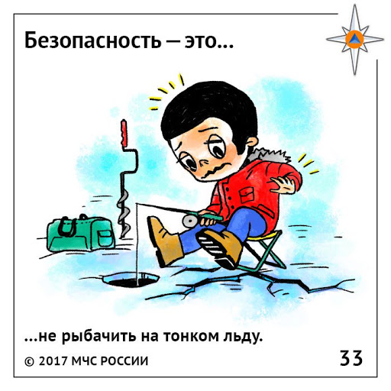

Инструктор противопожарной профилактики пожарной части

Государственной противопожарной службы ПЧ (поселок Солнечный)

филиала казенного учреждения ХМАО-Югры «Центроспас-Югория»

по Сургутскому району Е.А. Шибакова